**ROMÂNIA**

**JUDEŢUL SUCEAVA**

**MUNICIPIUL CÂMPULUNG MOLDOVENESC**

**CONSILIUL LOCAL**

**Anexa nr. 1 la HCL nr.____/2025**

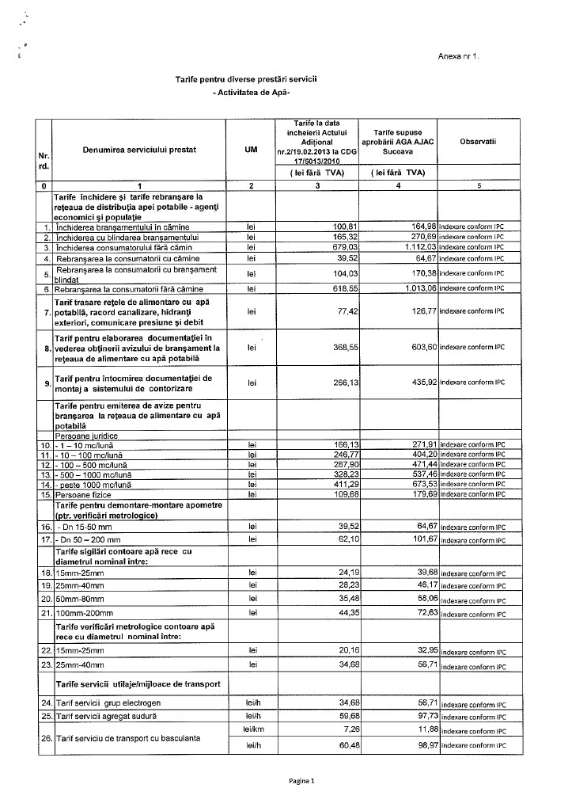

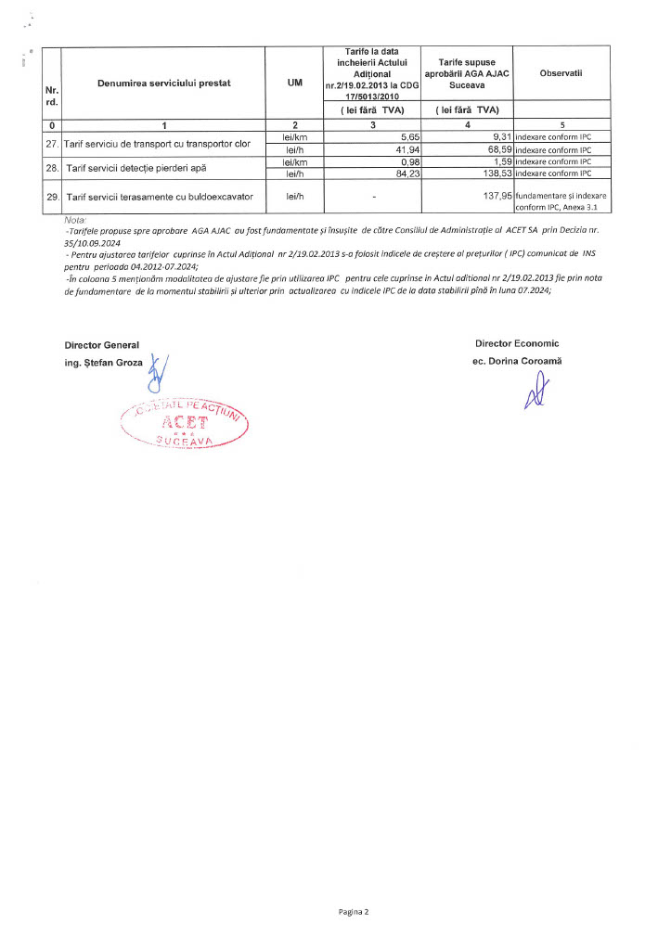

Întocmit,

Serviciul Gospodărire Municipală,

ing. Șalvari Florin Bogdan

|  |  |
| --- | --- |
| Președinte de ședință, | Secretar General,  Erhan Rodica |